Centro de Profesores y de Recursos de Cáceres
Curso 2022-2023
El huerto escolar

JUSTIFICACIÓN
El huerto ecológico escolar favorece la sensibilización ante la necesidad de cuidar el medio ambiente, haciendo un uso más responsable de los recursos naturales.
Permite conocer cómo crecen las plantas, saber el origen de los alimentos, conocer las plantas medicinales, acercar la naturaleza a los centros educativos, comprender la importancia de la alimentación saludable, los Objetivos de Desarrollo Sostenible, apreciar la cultura y la gastronomía local.

OBJETIVOS
• Promover la creación y desarrollo de los huertos escolares en los centros educativos.
• Conocer la necesidad de cuidar el medio ambiente y el uso responsable de los recursos naturales.
• Conocer el crecimiento de las plantas, la producción de los alimentos y el funcionamiento de los ecosistemas.
• Conocer las propiedades de las plantas medicinales y su relación con la salud.
• Acercar el mundo rural a los centros educativos.
• Conocer los ODS relacionados con el huerto escolar.

CONTENIDOS
• Fundamentos de la Agricultura.
• Herramientas de trabajo.
• Diseño del huerto.
• Planificación de cultivos a lo largo del año, plantas de temporada.
• Laboreo de la tierra, sembrado, abonado y riego.
• Enfermedades, prevención y curación.
• Rotación y asociación de cultivos
• Compostaje. Semilleros.
• Preparación de remedios caseros con plantas medicinales.

METODOLOGÍA
Curso eminentemente práctico realizando las labores propias de la agricultura y acompañadas de exposiciones teóricas.

LUGAR, DURACIÓN Y HORARIO
El curso tiene 38 horas de duración, equivalentes a 4 créditos de formación, la parte práctica se realizará en las huertas de Arroyo de la Luz, la primera sesión será presencial en el CPR de Cáceres. 17 y 24 de octubre; 7,14 y 21 de noviembre;6 y 13 de marzo; 17 y 24 de abril; 8 y 15 de mayo de 16:00 a 19:15 horas.

DESTINATARIOS Y CRITERIOS DE SELECCIÓN
El curso está dirigido a profesores en activo, preferentemente del ámbito del CPR de Cáceres.
El número mínimo de participantes será de 12 y el máximo de 22. En el caso de que el número de solicitudes exceda el número de plazas se atenderá a los criterios establecidos y en caso de ser necesario se realizará un sorteo público según consta en las Bases del CPR.

PONENTE
D. José María Araujo Tena. Formador ocupacional, sociólogo y agricultor ecológico.

INSCRIPCIONES
El plazo de recepción de inscripciones termina el 11 de octubre. La lista de admisión se publicará el 14 de octubre de 2022.
Inscripciones on-line: http://inscripciones.educarex.es
Importante: comprobar en los datos de la inscripción que aparece el correo de Educarex
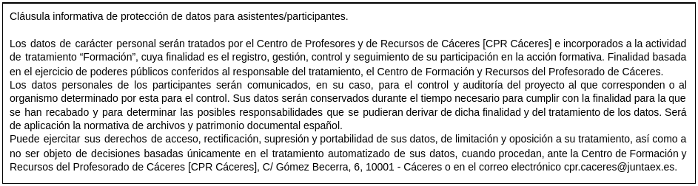

EVALUACIÓN y CERTIFICACIÓN
Tendrán derecho a certificado todo el profesorado participante que supere el 85% de asistencia (D.O.E. 04/11/2000) y que tengan evaluación positiva de la Cualificación Profesional en el desarrollo de la actividad. Para finalizar la acción formativa se cumplimentará un cuestionario de evaluación on-line a través del enlace que se facilite.

ASESOR/A RESPONSABLE
Ester Bejarano Bermejo. Asesora de Innovación Educativa del CPR de Cáceres.
927 004 834 (RPV 74834) innovacion.cprcaceres@educarex.es

Página web del C.P.R. : http://cprcaceres.juntaextremadura.net

